U.O.D. FORMAZIONE
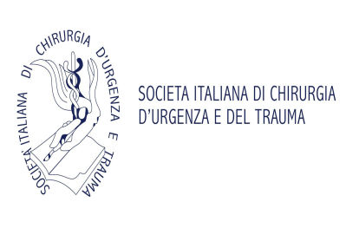


OPEN ABDOMEN
Auditorium Padiglione Vinci
Taranto 15 Giugno 2017

E-mail: formazione@asl.taranto.it

COGNOME:
NOME:
LUOGO E DATA DI NASCITA:
CODICE FISCALE:
E MAIL:
Professione
……………………………………………………………………
Disciplina
……………………………………………………………………
DIPARTIMENTO
STRUTTURA COMPLESSA
UNITA’ OPERATIVA-SERVIZIO-UFFICIO:
INDIRIZZO PRIVATO:
TELEFONO:

IL RICHIEDENTE
____________________
IL DIRETTORE AUTORIZZA
__________________

VISTO IL DIRIGENTE
____________________

.……………………………………………. ………………………………………………………… ……………………………………………………

Accreditato ECM Provider 3850-33 Codice Evento n.3288 . n. crediti 5,2

I dati acquisiti dall’UOD Formazione attraverso il presente modulo di iscrizione saranno trattati esclusivamente per gli adempimenti amministrativi e organizzativi conseguenti alla richiesta di partecipazione, compresa la trasmissione dei dati per l’attribuzione dei crediti ecm. Il trattamento dei dati
avverrà sia in forma cartacea che elettronica nel rispetto del D.L. della Privacy 196/2003 art. 7 e 13. L’informativa Privacy completa è consultabile presso l’UOD Formazione.

